
Využití multimédií v hodině LV
Učivo: | Česká literatura 19. století – Erben, Němcová
Předmět: | Český jazyk a literatura
Ročník: | 6.

Využití multimédií:
Práce s čítankou- četba textu – Divá Bára, Svatební košile, poté žáci písemně vypracovali odpovědi na zadané otázky, vytvořili ilustraci k textu.
Nejlepší práce v sešitech žáků lze vyfotografovat a dále použít (školní časopis, pro srovnání…)

Ukázková fotografie:
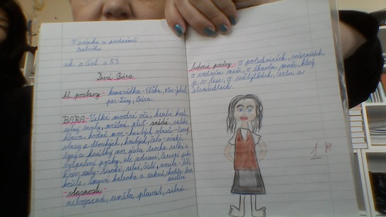
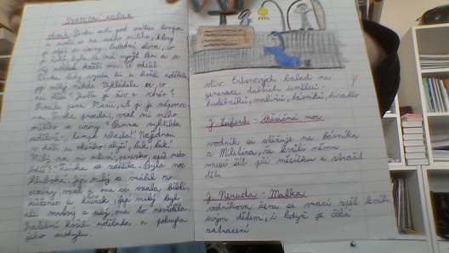

Zpracoval: Slavíčková
Zdroje: Fotografie autora

